

PRD-21

# 软件工程系列课程教学辅助网站

# 项目计划

项 目 名 称：软件工程系列课程教学辅助网站

小 组 名 称： PRD-21

小 组 成 员：吴桐（组长）尹健瑾 赵高生 邬立东 袁泽成

**版本变更记录**

|  |  |  |  |
| --- | --- | --- | --- |
| **日期** | **版本** | **变更说明** | **作者** |
| 2017-10-15 | 1.0 | 初始版本（草稿版） | PRD-21全体成员 |
| 2017-10-22 | 2.0 | 更新 | PRD-21全体成员 |
| 2017-10-29 | 3.0 | 更新 | PRD-21全体成员 |
|  |  |  |  |
|  |  |  |  |
|  |  |  |  |

目录

软件工程系列课程教学辅助网站 1

项目计划 1

1. 引言 3

1.1 编写目的 3

1.2 背景 3

1.3 定义 4

1.4 参考资料 5

2. 项目概述 5

2.1 工作内容 5

2.2 主要参加人员 6

2.3 产品 7

2.3.1 程序 7

2.3.2.文件 7

2.3.3.服务 7

2.3.4.非移交的产品 7

2.4 验收标准 8

2.5 完成项目的最迟期限 8

2.6 本计划的批准者和批准日期 8

3. 实施计划 8

3.1 工作任务的分解与人员分工 8

3.2 接口人员 9

3.3 项目章程 9

3.4 关键问题 12

3.5预算 12

4.支持条件 12

4.1 计算机系统支持 12

4.2 需由用户承担的工作 12

5需求工程 13

5.1需求开发过程 13

5.1.1需求获取 13

5.1.2需求分析 21

5.1.3需求规格说明 27

5.1.4需求规格审核 27

5.2需求管理过程 29

5.2.1确定变更控制过程 29

5.2.2建立变更控制委员会 30

5.2.3进行变更影响分析 30

5.2.4跟踪每一项变更 31

5.2.5需求文档的基准版本和控制版本 31

5.2.6维护历史变更信息 32

5.2.7跟踪需求状态 32

5.2.8衡量需求稳定性 32

5.2.9使用需求管理工具 33

6.专题计划要点 33

# 1. 引言

## 1.1 编写目的

　编写此项目开发计划的目的，是为了确保项目团队按时保质地完成项目目标，便于项目团队成员更好地了解项目情况，明确各成员分工、使项目工作开展的各个过程合理有序。因此以文件化的形式，把对于项目背景、工作内容、各项工作的任务分解、各团队成员的工作任务、项目开发进度等内容所做出的安排以书面形式表示，以此作为项目团队成员以及项目干系人之间的共识与约定，该文档将作为项目的问题定义、可行性研究、需求分析、开发阶段所有项目活动的行动基础，并作为项目团队开展和检查项目的工作依据。

预期读者：小组成员，老师及用户

## 1.2 背景

　 为了使这门课上的出色，使学生能够获得最多的资料，使学生及时的了解世界需求工程的最新动态，以及学生和教师的有效地沟通，老师提出了这么一个设想；作为他的学生也需要一个与教师及同学之间相互交流，及获取资料的平台；还有一些同学并没有选这几门课，但是也想了解项目管理，需求工程，统一建模的相关知识，以备到时决定该选不选这门课程。通过这三方提出的需求考虑，我们构思做一个软件工程教学、学习、交流的网站。

a.待开发软件系统的名称：软件工程系列课程教学辅助网站  
　　b.本项目的任务提出者：侯宏仑、杨枨

开发人员：吴桐 尹健瑾 赵高生 袁泽成 邬立东

用户：游客，学生，老师 及实现该软件的计算中心或计算机网络；  
　　c.该软件系统同其他系统或其他机构的基本的相互来往关系。

## 1.3 定义

|  |  |
| --- | --- |
| 术语名或者缩写 | 定义 |
| 项目管理 | 指在项目活动中运用专门的知识、技能、工具和方法，使项目能够在有限资源限定条件下，实现或超过设定的需求和期望的过程 |
| 需求工程 | 应用已证实有效的技术、方法进行需求分析，确定客户需求，帮助分析人员理解问题并定义目标系统的所有外部特征 |
| 统一建模 | 支持模型化和软件系统开发的图形化语言 |
| GB856T——88 | 文档格式按的照国家标准规范 |
| 编程语言 | 编写程序所用到的语言 |
| 服务器 | 提供计算服务的设备，服务器需要响应服务请求，并进行处理 |
| 开发平台 | 开发平台是指以某种编程语言或者某几种编程语言为基础，开发出来的一个软件 |
| 负责人 | 担负责任的人 |
| 监督人 | 监督的人 |
| 必须咨询对象 | 在做这项工作的过程中要咨询的人 |
| 必须通知对象 | 在做这项工作必须通知的人 |

## 1.4 参考资料

　　[文档格式要求按照我国GB856T——88国家标准规范要求进行。

参考书籍包括：软件项目管理（第5版），Bob Hughes、Mike Cotterell著，廖彬山、周卫华 译，机械工业出版社，2010

软件需求（第3版），Karl Wiegers、Joy Beatty著，李忠利、李淳、霍金健、孔晨辉 译，清华大学出版，2016

UML用户指南 （第2版·修订版），Grady Booch、James Rumbaugh、Ivar Jacobson g ，邵维忠、麻志毅、马浩海、刘辉 译，人民邮电出版,2013

UML2基础、 建模与设计教程,杨弘平 等 编著, 清华大学出版社,2015

软件工程导论（第6版）,张海藩 牟永敏 编著, 清华大学出版社,2013

# 2. 项目概述

## 2.1 工作内容

完整工作内容



本学期十七周之前做到

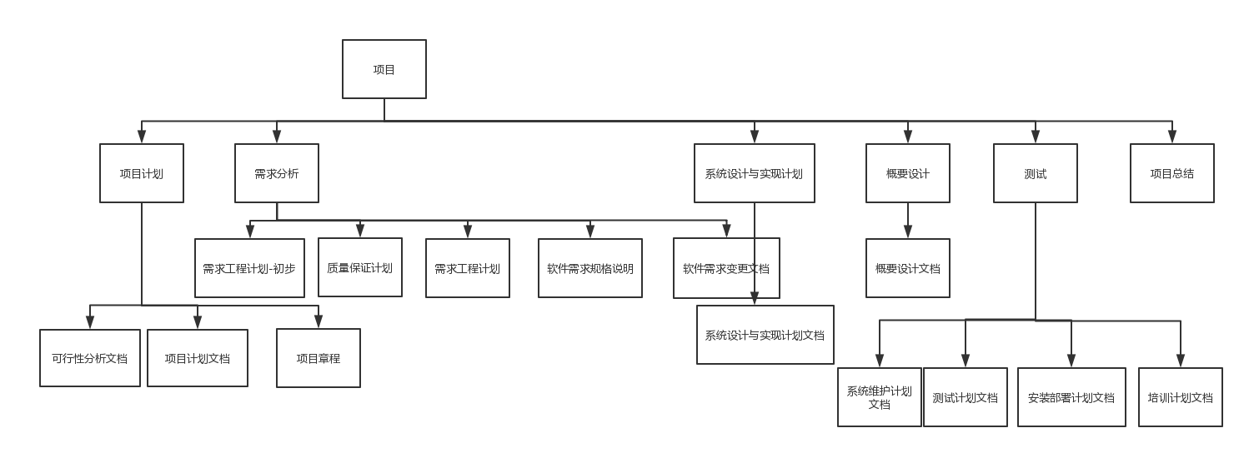

## 2.2 主要参加人员

|  |  |  |
| --- | --- | --- |
| 姓名 | 角色 | 技术水平 |
| 吴桐 | 项目经理（组长） | 会使用Dreamweaver等相关工具，具有一定的编程水平 |
| 尹健瑾 | 组员 | 会使用相关工具，具有一定的编程水平 |
| 赵高生 | 组员 | 会使用相关工具，具有一定的编程水平 |
| 袁泽成 | 组员 | 会使用相关工具，具有一定的编程水平 |
| 邬立东 | 组员 | 会使用Dreamweaver，绘图所需等相关工具，具有一定的编程水平 |

## 2.3 产品

### 2.3.1 程序

名称：软件工程系列课程教学辅助网站，

所用的编程语言：HTML、CSS、Javascript、ASP、JSP、java、sql

及存储程序的媒体形式：硬盘，内存

服务器建议选用Intel CPU,可以选择Windows或者Linux.

开发平台可以选择IIS, .NET或者apache, tomcat/jboss平台

### 2.3.2.文件

1.要提交与客户确认过的需求规格说明书。

2.验收文档

3.如果开发过程中有需求更改,要响客户提交与客户确认后的需求更改书。

4.在结项时要用户使用手册,系统测试报告,如果需要安装就还要安装手册。

5.根据合同交给客户源代码

### 2.3.3.服务

我们需要提供给客户的服务 产品使用，产品维护，产品更新。

### 2.3.4.非移交的产品

包含以下文档和拥有版权的代码

《可行性分析报告》

《项目章程》

《总体项目计划》

《需求开发计划》，

《系统设计计划》

《概要设计说明》

《质量保证计划》

《编码与系统实现计划》

《测试计划》

《工程部署计划》

《培训计划》

《系统维护计划》

《项目总结报告》

## 2.4 验收标准

验收优秀标准:

1. 材料文档完整
2. 软件可正常运行
3. 实现项目软件的需求说明书要求的各项功能需求
4. 软件界面友好，易于交互
5. 软件功能新颖，有较强创新，和性能上的优化

验收合格标准：

1. 材料文档完整
2. 软件可正常运行
3. 实现项目软件的需求说明书要求的各项功能需求

验收不合格标准

1. 不能正常运行
2. 未实现项目软件的需求说明书要求的各项功能需求

## 2.5 完成项目的最迟期限

本学期第17周。

## 2.6 本计划的批准者和批准日期

本计划的批准者：侯宏仑、杨枨

批准日期：2017.10.12

# 3. 实施计划

## 3.1 工作任务的分解与人员分工

项目工作分解：



全体成员均有参与其中详细分工参见3.3项目进度分工中分工

需求工程：

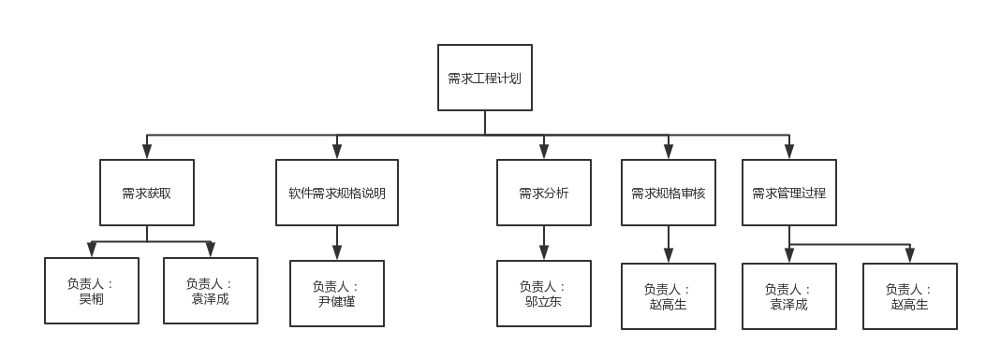

## 3.2 接口人员

吴桐：同用户的接口人员

吴桐：负责本项目同本项目各管理机构人员的接口人员

吴桐：负责本项目同各合同负责单位的接口人员

## 3.3 项目进度分工

1、负责人

2、监督人

3、必须咨询对象

4、可咨询对象

5、必须通知对象

注：需求分析，软件需求规格说明，软件需求变更文档，系统设计与实现计划，概要设计，测试，项目总结中详细分工见日后相关文档。

|  |  |  |  |  |  |  |  |  |  |  |  |  |
| --- | --- | --- | --- | --- | --- | --- | --- | --- | --- | --- | --- | --- |
| 任务模式 | 任务名称 | 工期 | 周 | 开始时间 | 完成时间 | 前置任务 |  | 吴桐（组长） | 赵高生 | 尹健瑾 | 袁泽成 | 邬立东 |
| **手动计划** | **项目计划** | **10 个工作日** | **1-3** | **2017年10月12日** | **2017年10月22日** |  |  | 1-2-3-5 | 1-3-5 | 1-3-5 | 1-3-5 | 1-3-5 |
| **自动计划** | **可行性分析文档** | **10 个工作日** | **2** | **2017年10月12日** | **2017年10月22日** |  |  | 1-2-3-5 | 1-3-5 | 1-3-5 | 1-3-5 | 1-3-5 |
| **自动计划** | **项目计划文档** | **10 个工作日** | **2-3** | **2017年10月12日** | **2017年10月22日** |  |  | 1-2-3-5 | 1-3-5 | 1-3-5 | 1-3-5 | 1-3-5 |
| 手动计划 | 项目计划引言，项目概述， | 3 个工作日 |  | 2017年10月12日 | 2017年10月14日 |  |  | 2-3-5 | 4-5 | 1 | 4-5 | 4-5 |
| 手动计划 | 项目计划日程安排（进度） | 10 个工作日 |  | 2017年10月12日 | 2017年10月21日 |  |  | 1 | 3-5 | 3-5 | 3-5 | 4-5 |
| 手动计划 | 工作任务的分解，数据流图，系统流程图 | 8 个工作日 |  | 2017年10月13日 | 2017年10月21日 |  |  | 2-3-5 | 4-5 | 4-5 | 4-5 | 1 |
| 手动计划 | 计算机系统支持 | 8 个工作日 |  | 2017年10月14日 | 2017年10月22日 |  |  | 2-3-5 | 4-5 | 1 | 4-5 | 4-5 |
| 手动计划 | 专题计划要点 | 7 个工作日 |  | 2017年10月15日 | 2017年10月22日 |  |  | 1 | 4-5 | 1 | 4-5 | 4-5 |
| **手动计划** | **项目章程** | **1 个工作日** |  | **2017年10月22日** | **2017年10月22日** |  |  | **1** | **4-5** | **4-5** | **4-5** | **4-5** |
| **手动计划** | **需求分析** | **67 个工作日** | **3-12** | **2017年10月22日** | **2018年1月14日** | **1** |  | 1-2-3-5 | 1-3-5 | 1-3-5 | 1-3-5 | 1-3-5 |
| **手动计划** | **需求工程计划-初步** | **1 个工作日** | **3** | **2017年10月22日** | **2017年10月22日** |  |  | 1-2-3-5 | 1-3-5 | 1-3-5 | 1-3-5 | 1-3-5 |
| **手动计划** | **QA计划(质量保证计划)** | **6 个工作日** | **4** | **2017年10月23日** | **2017年10月29日** | **17** |  | 1-2-3-5 | 1-3-5 | 1-3-5 | 1-3-5 | 1-3-5 |
| **手动计划** | **需求工程计划** | **12 个工作日** | **4-5** | **2017年10月23日** | **2017年11月5日** | **19** |  | 1-2-3-5 | 1-3-5 | 1-3-5 | 1-3-5 | 1-3-5 |
| **手动计划** | **软件需求规格说明** | **21 个工作日** | **6-10** | **2017年11月6日** | **2017年12月3日** | **21** |  | 1-2-3-5 | 1-3-5 | 1-3-5 | 1-3-5 | 1-3-5 |
| **自动计划** | **软件需求变更文档** | **6 个工作日** | **11-12** | **2017年12月4日** | **2017年12月10日** | **23** |  | 1-2-3-5 | 1-3-5 | 1-3-5 | 1-3-5 | 1-3-5 |
| **自动计划** | **系统设计与实现计划** | **16 个工作日** | **13** | **2018年1月15日** | **2018年2月5日** | **16** |  | 1-2-3-5 | 1-3-5 | 1-3-5 | 1-3-5 | 1-3-5 |
| **自动计划** | **概要设计** | **11 个工作日** | **14-15** | **2018年1月1日** | **2018年1月14日** | **27** |  | 1-2-3-5 | 1-3-5 | 1-3-5 | 1-3-5 | 1-3-5 |
| **手动计划** | **测试** | **22 个工作日** | **12-15** | **2017年12月18日** | **2018年1月14日** | **29** |  | 1-2-3-5 | 1-3-5 | 1-3-5 | 1-3-5 | 1-3-5 |
| 手动计划 | 安装部署计划文档 | 6 个工作日 | 12 | 2017年12月18日 | 2017年12月23日 |  |  | 1-2-3-5 | 1-3-5 | 1-3-5 | 1-3-5 | 1-3-5 |
| 手动计划 | 测试计划文档 | 6 个工作日 | 13 | 2017年12月24日 | 2017年12月29日 |  |  | 1-2-3-5 | 1-3-5 | 1-3-5 | 1-3-5 | 1-3-5 |
| 手动计划 | 系统维护计划文档 | 6 个工作日 | 14 | 2018年1月1日 | 2018年1月7日 |  |  | 1-2-3-5 | 1-3-5 | 1-3-5 | 1-3-5 | 1-3-5 |
| 手动计划 | 培训计划文档 | 7 个工作日 | 15 | 2018年1月7日 | 2018年1月14日 |  |  | 1-2-3-5 | 1-3-5 | 1-3-5 | 1-3-5 | 1-3-5 |
| **自动计划** | **项目总结** | **6 个工作日** | **16** | **2018年1月14日** | **2018年1月21日** | **31** |  | 1-2-3-5 | 1-3-5 | 1-3-5 | 1-3-5 | 1-3-5 |

## 3.4 关键问题

1.项目可行性报告：对技术可行性，经济可行性，操作可行性的研究在极短的时间内确定问题能否解决。

2.软件项目计划：是一个软件项目进入系统实施的启动阶段，主要进行的工作包括：确定详细的项目实施范围、定义递交的工作成果、评估实施过程中主要的风险、制定项目实施的时间计划、成本和预算计划、人力资源计划等。

3.软件需求规格说明书：对功能需求，性能需求，可靠性和可用性需求，出错处理需求，接口需求，约束，逆向需求，将来提出的要求进行说明。

4.软件需求变更文档：需要在原有需求基础上追加和补充新的需求，或对原有需求进行修改和削减，均属于需求变更。

5.系统设计与实现计划：系统设计阶段，确定系统的具体实现方案，与实现计划。

6.软件概要设计说明：编制的目的是说明对程序 系统的设计考虑，包括程序系统的基本处理流程、程序系统的组织结构、模块划分、功能分配、接口设计、运行设计、安全设计、数据结构设计和出错处理设计等，为程序的详细设计提供基础。

7.测试计划：描述测试目的、范围、方法和软件测试的重点等的文档。

8.系统维护计划:关于改正性维护，适应性维护，完善性维护，防御性维护的计划。

## 3.5预算

　人员预算：

30.97*8*104*5=128835.2（元）

# 4.支持条件

## 4.1 计算机系统支持

　　本系统对计算机硬件和服务器等设备要求不是太高，能够保持稳定的工作状态即可。数据库管理系统能够支持常见的服务器编程语言和浏览语言，一定的软件环境和开发工具即可。

本系统对用户计算机要求不高，具备普通上网条件，稳定流畅的网速就好，能够稳定的传输数据即可。

本网站要求提供对外服务的能力,保证至少300名同学上课辅助服务的要求.包括数据存储能力,网络服务吞吐能力,数据安全特性等.

服务器建议选用Intel CPU,可以选择Windows或者Linux.

开发平台可以选择IIS, .NET或者apache, tomcat/jboss平台

## 4.2 需由用户承担的工作

　需要用户表达自己完整的需求，经常与项目经理沟通交流，及时表达自己的意见。

# 5需求工程

## 5.1需求开发过程

### 5.1.1需求获取

#### 5.1.1.1项目视图与范围

##### 5.1.1.1.1业务需求

1．背景

为了使这门课上的出色，使学生能够获得最多的资料，使学生及时的了解世界需求工程的最新动态，以及学生和教师的有效地沟通，老师提出了这么一个设想；作为他的学生也需要一个与教师及同学之间相互交流，及获取资料的平台；还有一些同学并没有选这几门课，但是也想了解项目管理，需求工程，统一建模的相关知识，以备到时决定该选不选这门课程。通过这三方提出的需求考虑，我们构思做一个软件工程教学、学习、交流的网站。

2. 业务机遇

21世纪是以网络的全面深入运用为特征的世纪。网络环境下的教育不仅是教育信息化的必然产物，也是教育改革发展的必然走向。通过因特网或其他数字化内容进行学习交流与教学的活动即网络化学习（e-learning），可以充分利用现代信息技术所提供的、具有全新沟通机制与丰富资源的学习环境，实现一种全新的学习交流方式；这种学习交流方式将改变传统教学中教师的作用和师生之间的关系，从而根本改变教学结构和教育本质[1]。美国教育部2000年12月向国会递交的"国家教育技术计划"中打算以网络化学习作为提高年青一代"21世纪能力素质"的根本措施。技术的教育应用成为教育改革和人才培养的重要途径之一。

在这一大背景下教学、学习、交流网站应运而生。超文本特性可实现对教学信息最有效的组织与管理。网络化的学习有利于充分实现交互与共享，有利于激发学生的学习兴趣和充分体现学习主体作用，有利于培养学习者的信息素养和信息能力。另一方面教师利用教学、学习、交流网站可以充分发挥网络特性，对学生，教学进行更为有效的管理，同时也有了更为便利的信息发布手段。

1. 业务目标

虽然如今有很多教学网站，但是专门针对一门新开的大学课程和一位专门的教师；又为学生之间提供交流平台的网站为数不多。这个网站作为一个开课的辅助工具，将有利于教师的教学和学生的学习；也为软件工程系列课程的成熟记录下足迹。

1. 成功的标准
2. 提交本项目过程中所产生的文档。
3. 项目视图的声明

“软件工程教学、学习、交流网站”是软件工程相关课程教学和学习的辅助工具，方便为教师得到学生对上课效果的反馈并可以及时地调整，方便教师点评学生作业；方便学生得到教学资源，反馈对该课的意见，提出疑问并得到教师的答复；为学生提供交流的平台，互相讨论，互相学习，共同进步 ；能够使对该课程感兴趣的学生了解软件工程各个子领域的发展情况以及教师的情况。该网站推动项目管理,需求工程,对象建模等软件工程学科的发展。

1. 业务风险

|  |  |
| --- | --- |
| 风险类型 | 预防措施 |
| 合同风险 | 预防这种风险的办法是项目建设之初项目经理就需要全面准确地了解合同各条款的内容、尽早和合同各方就模糊或不明确的条款签订补充协议。 |
| 需求变更风险 | 预防这种风险的办法是项目建设之初就和用户书面约定好需求变更控制流程、记录并归档用户的需求变更申请。 |
| 沟通不良风险 | 预防这种风险的办法是项目建设之初就和项目各干系方约定好沟通的渠道和方式、项目建设过程中多和项目各干系方交流和沟通、注意培养和锻炼自身的沟通技巧。 |
| 缺乏领导支持风险 | 预防这种风险的办法是主动争取领导对项目的重视、确保和领导的沟通渠道畅通、经常向领导汇报工作进展。 |
| 进度风险 | 预防这种风险的办法是分阶段交付产品、增加项目监控的频度和力度、多运用可行的办法保证工作质量避免返工。 |
| 质量风险 | 预防这种风险的办法一般是经常和用户交流工作成果、采用符合要求的开发流程、认真组织对产出物的检查和评审、计划和组织严格的独立测试等。 |
| 工具风险 | 预防这种风险的办法一般是在项目的启动阶段就落实好各项工具的来源或可能的替代工具，在这些工具需要使用之前（一般需要提前一个月左右）跟踪并落实工具的到位事宜。 |
| 技术风险 | 预防这种风险的办法是选用项目所必须的技术、在技术应用之前，针对相关人员开展好技术培训工作。 |
| 团队成员能力和素质风险 | 预防这种风险的办法是在用人之前先选对人、开展有针对性的培训、将合适的人安排到合适的岗位上。 |
| 团队成员协作风险 | 预防这种风险的办法是项目在建设之初项目经理就需要将项目目标、工作任务等和项目成员沟通清楚，采用公平、公正、公开的绩效考评制度，倡导团结互助的工作风尚等。 |
| 人员流动风险 | 预防这种风险的办法是尽可能将项目的核心工作分派给多人（而不要集中在个别人身上）、加强同类型人才的培养和储备。 |
| 工作环境风险 | 预防这种风险的办法是在项目建设之前就选择和建设好适合项目特点和满足项目成员期望的办公环境、在项目的建设过程中不断培育和调整出和谐的人文环境。 |
| 系统运行环境风险 | 预防这种风险的办法是和用户签定相关的协议、跟进系统集成部分的实施进度、及时提醒用户等。 |
| 分包商风险 | 预防这种风险的办法一般是指定分包经理全程监控分包商活动、让分包商采用经认可的开发流程、督促分包商及时提交和汇报工作成果、及时审计分包商工作成果等。 |
| 系统性能风险 | 预防这种风险的办法一般是在进行项目开发之前先设计和搭建出系统的基础架构并进行性能测试，确保架构符合性能指标后再进行后续工作。 |

1. 业务假设和依赖

成功地开发该网站， 我们首先得得到教师和学院的支持和认可；还需要得到教师，同学的高度配合；需要有的软件有：dreamwaver、rational rose、office tools、photoshop, project和可以上网的电脑。其次我们团队有较好的合作精神，工作能力和有空余时间。

##### 5.1.1.1.2范围与限制

1.主要特性

（1）一个专门为一个教师，一门课程而建的网站.

（2）教师登陆网站，并使用相关功能

（3）学生登陆网站，并使用相关功能

（4）网站游客登陆网站，并使用相关功能

（5）网站管理员登陆网站

不同于以往产品的特性：以往产品例如慕课网，网易云课堂均面向多个教师，多门课程，而本项目只针对一个教师，一门课程。它的功能就是服务教师和学生，是他们在教育和学习过程中得到便捷。它还将不断的记录这门课从诞生到成熟的过程。

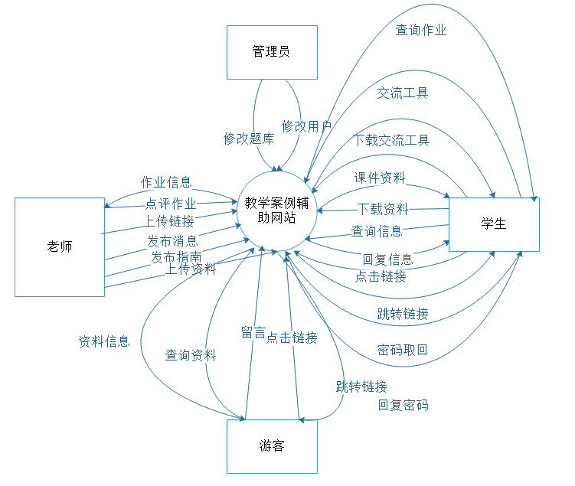

2.最初版本与后续版本的范围

|  |  |  |  |  |
| --- | --- | --- | --- | --- |
| 特性 | 发布1 | 发布2 | ……（不停迭代） | 发布3 |
| 针对一个教师，一门课程 | 创建出一个基本的网站 |  | …… | 提供多课程交叉的资源共享与控制 |
| 教师登录网站 | 未实现 | 实现信息发布，资料下载 | …… | 完整实现 |
| 学生登陆网站 | 未实现 | 资料下载 | …… | 完整实现 |
| 管理员登录网站 | 发布相关资料 | 可实时更新资料 | …… | 实现与老师，同学相关链接 |
| 网站游客登陆 | 未实现 | 实现相关链接， | …… | 完整实现 |

4.限制和排除

（1）新系统不提供手机平台访问。

（2）这个网站的实现方法将和其他的网站一样，没有特殊的技术。

##### 5.1.1.1.3业务背景

1.干系人

1.干系人

开发人员：吴桐（组长）、尹健瑾、赵高生、邬立东、袁泽成

用户：教师、教师、学生和没选这些课，但是感兴趣的学生（游客）。

|  |  |  |  |  |  |  |  |  |
| --- | --- | --- | --- | --- | --- | --- | --- | --- |
|  | 吴桐（组长） | 尹健瑾 | 邬立东 | 袁泽成 | 赵高生 | 教师代表 | 学生代表 | 游客 |
| 主要价值 | 管理整个项目的进程 | 对项目所需负责部分进行负责 | 对项目所需负责部分进行负责 | 对项目所需负责部分进行负责 | 对项目所需负责部分进行负责 | 对项目实现部分进行有效反馈 | 对项目实现部分进行有效反馈 | 对项目实现部分进行有效反馈 |
| 动机 | 完成项目 | 完成项目 | 完成项目 | 完成项目 | 完成项目 | 使用项目网站 | 使用项目网站 | 使用项目网站 |
| 约束 | 无明确约束 | 严格按照项目组长安排进行工作 | 严格按照项目组长安排进行工作 | 严格按照项目组长安排进行工作 | 严格按照项目组长安排进行工作 | 不可使用手机端访问 | 不可使用手机端访问 | 不可使用手机端访问 |
| 手机号 | 18072916289 | 15988892459 | 15867556605 | 15990290002 | 18267124138 |  |  |  |
| 邮箱 | 31501394@  stu.zucc.edu.cn | 31501420@  stu.zucc.edu.cn | 31501342@  stu.zucc.edu.cn | 3150142  1@  stu.zucc.edu.cn | 31501422@  stu.zucc.edu.cn |  |  |  |
| 学号 | 31501394 | 31501420 | 31501342 | 31501421 | 31501422 |  |  |  |
| 地址 | ZUCCB北校区问源楼 | ZUCC  北校区  求真楼 | ZUCC北校区  求真楼 | ZUCC  北校区  求真楼 | ZUCC  北校区  求真楼 |  |  |  |

2．项目优先级

|  |  |  |  |
| --- | --- | --- | --- |
| 维度 | 约束 | 驱动 | 自由度 |
| 特性 | 所有排入发布1的特性都必须完全可操作 |  |  |
| 质量 | 用户验收测试通过率必须超过95%；安全测试必须全部通过 |  |  |
| 排期 |  |  | 严格按照项目章程中安排实施 |
| 人员 |  | 团队包括一名组长，及四位小组成员 |  |

3.部署的注意事项

本网站要求提供对外服务的能力,保证至少300名同学上课辅助服务的要求.包括数据存储能力,网络服务吞吐能力,数据安全特性等。服务器建议选用Intel CPU,可以选择Windows或者Linux。开发平台可以选择IIS, .NET或者apache, tomcat/jboss平台。第二次发布需完成基础设施。完整版功能必须在第三次发布中完全实现。

#### 5.1.1.2确定需求开发过程

（1）创建一个基本的网站，实现管理员，发布相关资料的功能

（2）实现教师信息发布，资料下载，及学生下载资料，管理员可实时更新资料，网站游客实现相关链接功能，

（3）大部分功能完整实现，并提供多课程交叉的资源共享与控制

#### 5.1.1.3用户群分类

教师

学生

网站游客

#### 5.1.1.4产品代表

杨枨老师，及课程相关同学

作用：收集需求，消除冲突

#### 5.1.1.5核心队伍

开发团队：PRD-21小组全体成员

用户代表：杨枨老师及课程相关同学

#### 5.1.1.6确定使用实例

从业务目的出发

|  |  |
| --- | --- |
| 应用程序 | 示例用例 |
| 软件工程系列课程教学网站 | 教师：登入系统  查看课时安排、教学计划，  查看教师介绍，  下载资料，  发布作业点评、临时课程变更等通知，  公布近期教学或外出交流心得，  要求管理员实时更新资料。  学生：登入系统，  下载课件，  下载参考资料，  看到通知，  在线观看课堂录像，  点击相关链接跳转（含学校选课系统、学院网页、需求相关主题网站），  密码丢失 通过提问方式取回密码  与团队成员交流，  共享资料，  看到教师联系方式，  搜索相关资料文章，  提交作业，查看作业批复情况  游客 ; 登入系统，  查看项目管理,需求工程,对象建模，以及软件工程相关课程、还有老师的详细介绍，  使用相关链接跳转（含学校选课系统，以及需求相关主题网站)  留言， |
|  |  |

#### 5.1.1.7召开应用程序开发联系会议

（1）每周三、四晚上8点半在图书馆一楼开会

（2）开会是否取消，时间、地点是否改变由组长决定，无特殊情况按第（1）点执行

（3）由小组成员赵高生编写会议纪要

#### 5.1.1.8分析用户工作流程

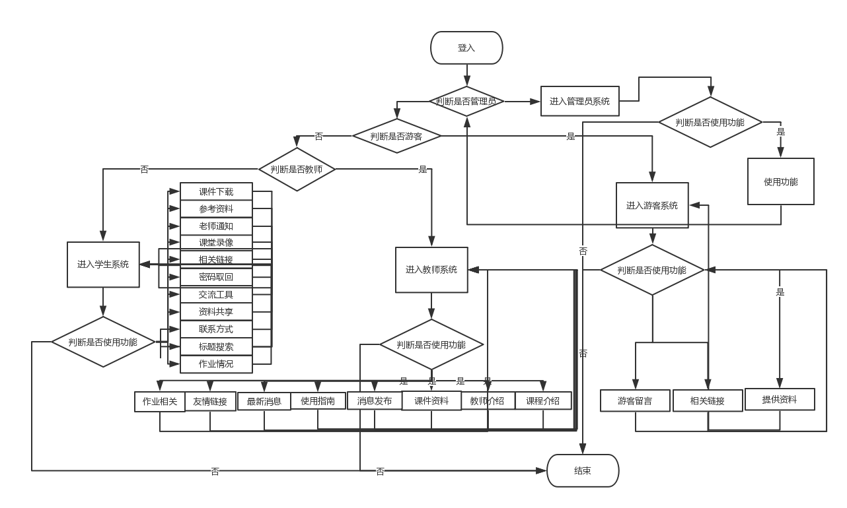

#### 5.1.1.9确定质量属性

**1.易用性要求：**

a.系统将允许用户在级别范围内进行信息查看、资料查找及对话。

b.95%的新用户首次信息查看等都能成功。

**2.性能要求：**

a.系统将容纳总共1000个用户，并能在上午11：00至下午1：00和下午5：00至下午9：00高峰时段内承受200个并发用户。

b.系统在用户进行信息查看等操作时，向用户的反应平均不超过4秒，最多6秒。

**3.防护要求：**

a.所有用户帐号等属性都将加密。

b.用户只能在自己的权限范围内进行操作及查看信息。

**4.可用性要求：**

a.系统在上午5：00至当地时间午夜之间至少98%的时间可用，在当地时间午夜至上午5：00之间至少90%时间可用，不包括计划内的维护时间段。

**5.健壮性要求：**

a.用户与系统之间连接在用户对信息修改未完成前断开，系统能恢复用户未修改的信息并继续对信息进行修改。

#### 5.1.1.10检查问题报告

暂未进行检查

#### 5.1.1.11需求重用

重用需求可以提升生产力，改进质量，增强不同关联系统之间的一致性。复制和粘贴一段需求信息，是需求重用的最基本手段。

一些相同功能及异常的验收测试

数据对象及相关属性与验收

对数据的增删改查等可重用

### 5.1.2需求分析

#### 关联图：



#### 开发原型

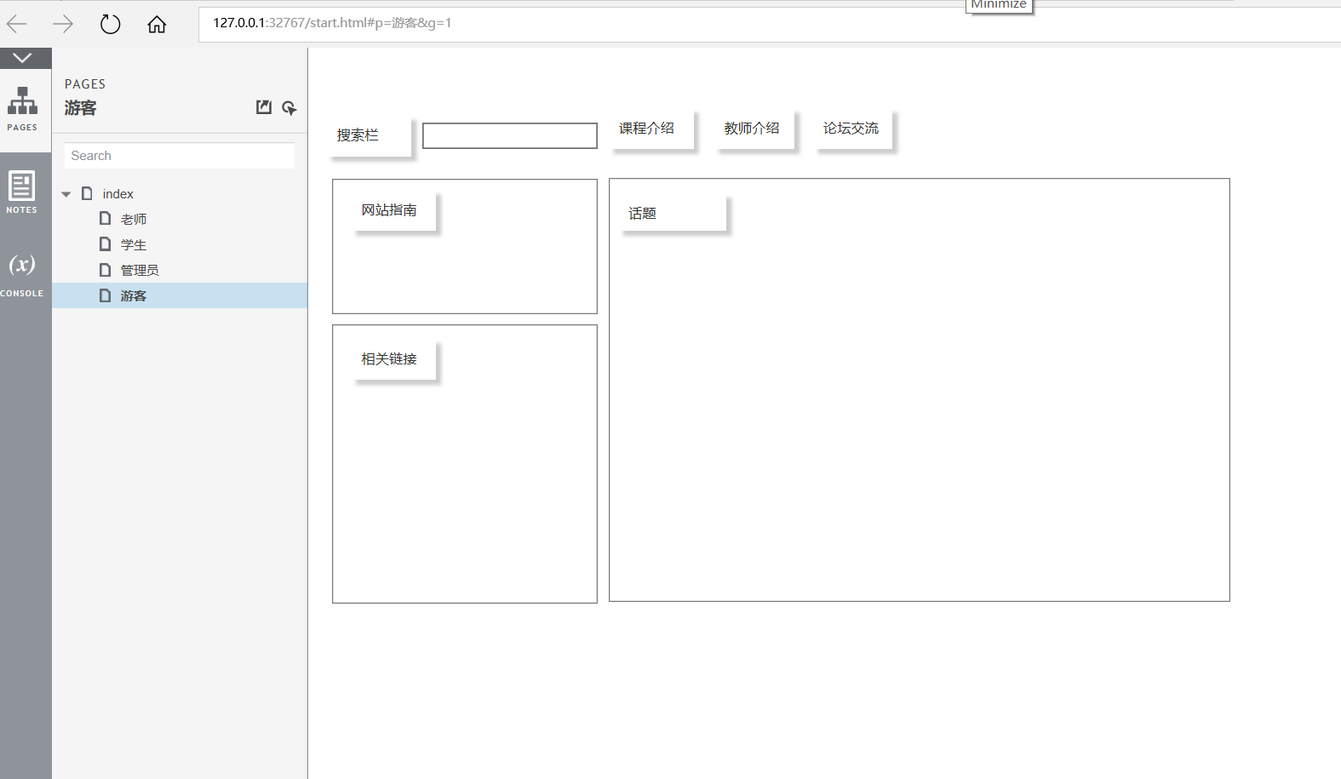

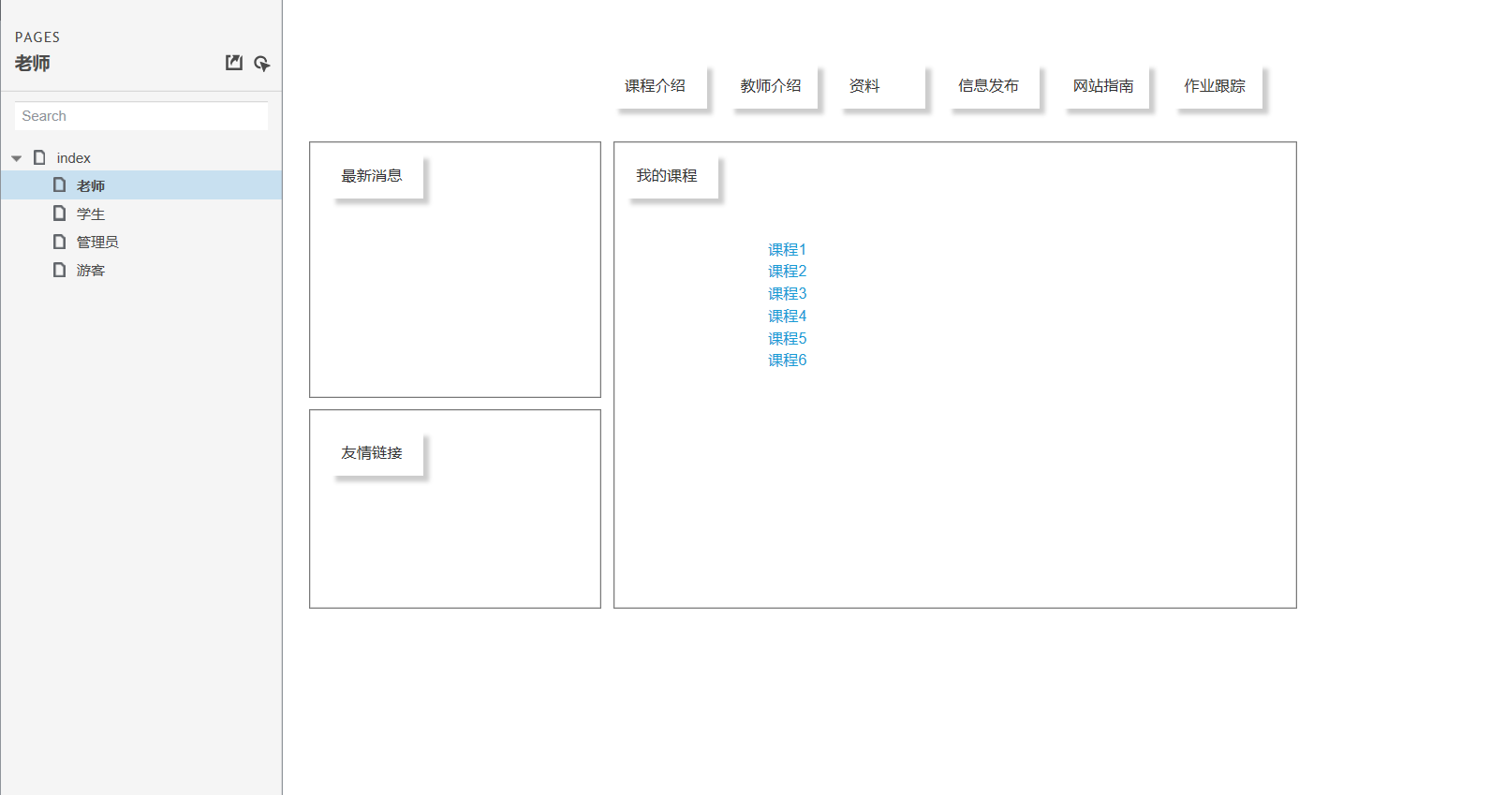

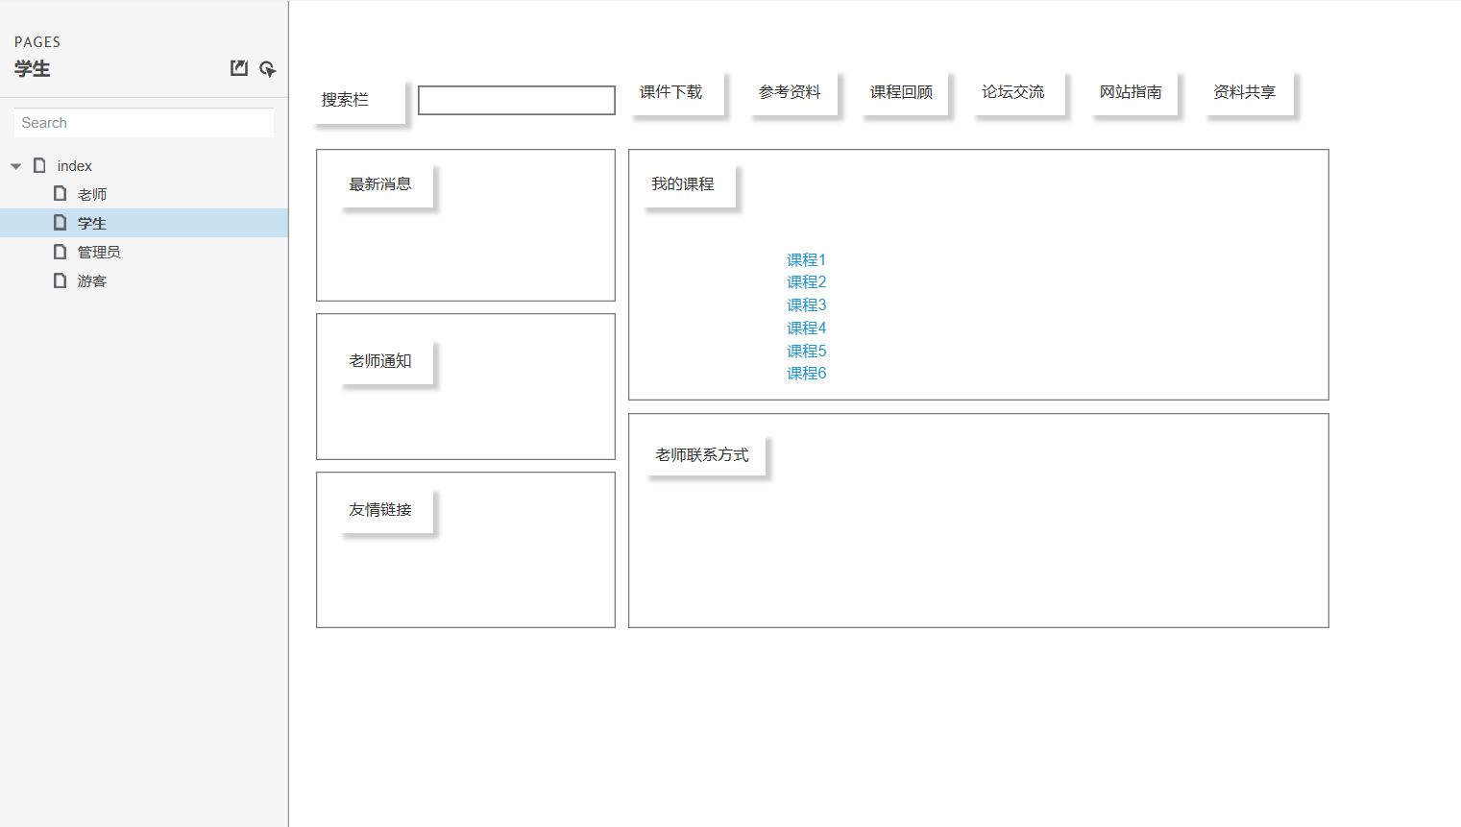

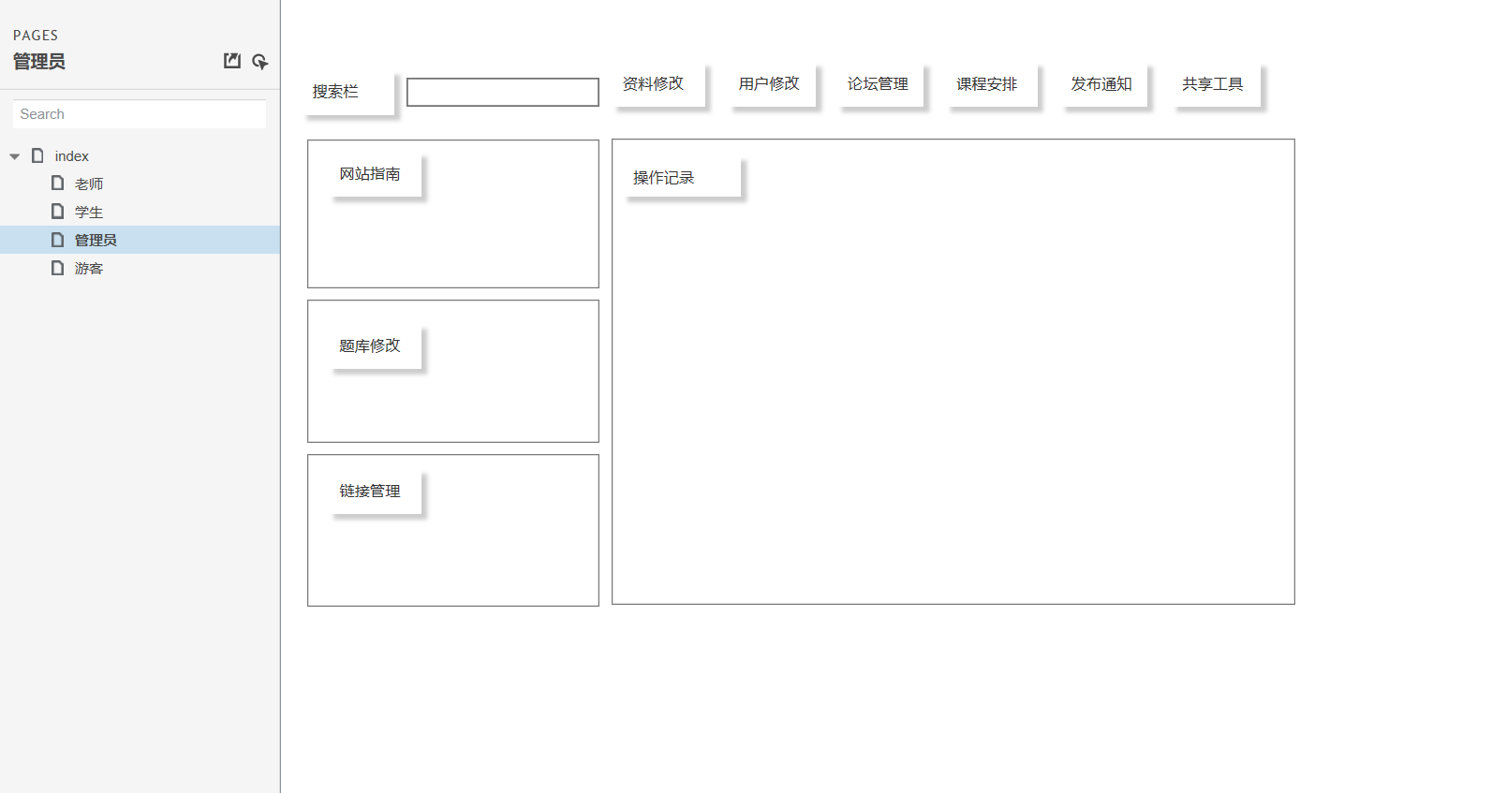

#### 分析可行性

#### 确定需求优先级

教师需求优先级

|  |  |  |
| --- | --- | --- |
| 序号 | 需求描述 | 需求优先级 |
| 1 | 网站上要有系统的课程介绍包括项目管理,需求工程等几门课的课时安排、教学计划、使用教材、国际国内背景、考核方式、和学生选这门课所需要的知识背景，以及大作业的介绍。并可以在以后增加另外课程的时候可以定制. | 中 |
| 2 | 网站要有教师介绍，对任课老师的以往教学、科研成果，及其教学风格，出版书 籍，所获荣誉的详细介绍 | 中 |
| 3 | 课件、模板、参考资料、以往优秀作业、教学视频、音频资料下载，可以及时更新。本班老师同学可以通过账号下载，其他用户可以在线浏览简化版课件。 | 高 |
| 4 | 教师消息发布栏用于老师发布作业点评、临时课程变更等通知。 | 高 |
| 5 | 网站上要有网站向导即使用指南。 | 低 |
| 6 | 最新信息：公布老师最近的一些教学或外出交流的心得，以及网站一些最近更新信息的介绍。 | 低 |
| 7 | 友情连接（如网上选课主页）有老师要求管理员实时更新。 | 低 |
| 8 | 提供专门的作业点评,作业完成情况跟踪的功能,对学生的作业,和课后作业讨论进行点评. | 高 |

学生需求优先级

|  |  |  |
| --- | --- | --- |
| 序号 | 需求描述 | 需求优先级 |
| 1 | 课件下载功能，包括以往的旧版本课件，以及最新的课件。 | 高 |
| 2 | 能下载老师提供的参考资料(含电子教材、历年试卷、补课资料，以及老师的教学交流文章)并且网站能及时更新这些资料。下载的速度能够得到保证：要求同时可容纳10人下载，并且人均速度能达到50kb/s。 | 高 |
| 3 | 能及时看到老师的通知(含课程相关通知及作业点评)。 | 高 |
| 4 | 如果教师提供的是多媒体资料，网站能提供下载及在线观看功能（如课堂录像）。 | 中 |
| 5 | 网站界面要求简洁大方，有网站导航、相关链接(含学校选课系统、学院网页、需求相关主题网站) | 低 |
| 6 | 网站提供通过提问方式的密码取回功能。 | 中 |
| 7 | 网站能提供让分组的各个团队能有团队内部的交流工具(如论坛，不同团队可以申请认证板块，非团队成员不能浏览使用，但希望教师可以进入各个板块进行一定的指导，而网站管理人员也可管理认证板块)。 | 中 |
| 8 | 网站能提供一定资料共享功能(如论坛有上传下载附件功能、但对附件大小有限制，不得大于2M) | 高 |
| 9 | 网站能较醒目地提供教师的联系方式 (尽量详细)。 | 低 |
| 10 | 网站可以提供站内文章标题搜索功能。 | 中 |
| 11 | 网站能够提供学生自身作业提交功能,并可以跟踪作业的批复情况 | 高 |

网站游客需求

|  |  |  |
| --- | --- | --- |
| 序号 | 需求描述 | 需求优先级 |
| 1 | 网站提供项目管理,需求工程,对象建模，以及软件工程相关课程、还有老师的详细介绍，并放在网站显著位置。 | 中 |
| 2 | 相关链接(含学校选课系统，以及需求相关主题网站)。 | 中 |
| 3 | 网站允许游客可以针对网站内容留言(如提供留言板的功能，留言者有EMAIL可选项，用于信息反馈)。 | 高 |
| 4 | 网站管理员不随便删除游客留言。 | 中 |

管理员需求

|  |  |  |
| --- | --- | --- |
| 序号 | 需求描述 | 需求优先级 |
| 1 | 修改题库 | 中 |
| 2 | 修改用户 | 高 |
| 3 | 管理论坛 | 高 |
| 4 | 修改链接 | 低 |
| 5 | 修改指南 | 低 |
| 6 | 修改通知 | 高 |
| 7 | 修改课件 | 高 |
| 8 | 修改教师介绍 | 中 |
| 9 | 修改课程介绍 | 中 |
| 10 | 查看操作记录 | 高 |
| 11 | 修改工具 | 中 |
| 12 | 修改资料 | 高 |

#### 为需求建立模型

#### 数据字典

|  |  |  |  |
| --- | --- | --- | --- |
| 数据项名 | 数据项含义 | 别名 | 数据长度 |
| 教师身份证编号 | 老师注册的时候要提供身份证编号或者护照编号 |  | 0~18位数字 |
| 教师所属学校 | 教师来自哪个学校 |  | 2个字节 |
| 邮箱地址 | 1用来注册用户  2收取相关验证信息以及其他信息  3 可以用来用作登陆账号 | 注册地址 | 2个字节 |
| 用户名 | 1区别不同用户  2 可以用来登陆账号 | 教师姓名 | 0~18位英文字母 |
| 头像 | 用户的其中一条信息项 |  | bmg,jpg,png |
| 个性签名 | 一段介绍用户的话 |  | 2个字节 |
| 类型 | 区别老师和学生（不只是学校的学生） |  | 1个字节 |
| 手机号码 | 收取相关验证信息 |  | 11位数字 |
| 密码 | 登陆账号的密码 | 登陆密码 | 0~18位数字或英文字符 |
| 课程名称 | 课程的名字 |  | 1个字节 |
| 课程编号 | 区别各个课程的编号 |  | 8位数字 |
| 课程学习人数 | 统计参加此课程学习的人数 |  | 2个字节 |
| 课程简介 | 课程的简单介绍 |  | 0~18位 |
| 课程图片 | 用来显示在网页上对应课程的图片 |  | bmg,jpg,png |
| 课程学习时间 | 课程开始及结束的时间 |  | 8位 |

#### 应用质量功能调配

### 5.1.3需求规格说明

详情请见相关需求规格说明文档

### 5.1.4需求规格审核

#### 5.1.4.1审查需求文档

让需求文档作者以外的人查验工作产物中的问题，这种方式称为“同行审查”。对于需求不明确或者不可验证，需求定义不够清晰而导致无法设计问题，都可以使用需求评审这一强大技术加以识别。非正式审查方法包括：同级桌查，轮差，

走查；正式同行审查遵循的是一种经过良好定义的流程。正式需求评审要产出一份报告，其中注明检查的材料，评审人以及评审团关于需求可否接受的意见。首要交付物是一份摘要，记录所发现的缺陷以及在评审过程中提出的问题。尽管需求文档作者最终要为交付物的质量负责，但是正式陪审员对评审质量也有责任。

#### 5.1.4.2测试用例

根据功能性需求或者按用户要求进行测试，可以使项目人员感知到预期的系统行为。设计测试这一简单方式，在远远早于测试能够在可运行的软件上执行的时候，能暴露很多问题。写功能测试能够折射出你希望系统在特定条件下应该有的行为，当你无法描述预期的系统时候，会发现不明确和有歧义的需求。

|  |  |  |  |  |
| --- | --- | --- | --- | --- |
| 用例编号 | 测试标题 | 测试输入 | 操作步骤 | 预期结果 |
| PROJECT1-ST-001 | 等价类划分 | 输入等价类的子集和 | 依次输入各个测试数据 | 用少量代表性的测试数据.取得较好的测试结果 |
| PROJECT1-ST-002 | 边界值分析法 | 输入边界值的数据 | 将边界区的各个测试数据输入 | 可以查出更多的错误 |
| PROJECT1-ST-003 | 错误推测法 | 基于经验和直觉推测程序中所有可能存在的各种错误,从而有针对性的设计测试用例的方法 | 将可能出现错误的那些数据输入 | 可以发现很多常见的错误 |
| PROJECT1-ST-004 | 因果图方法 | 考虑输入条件之间的联系,相互组合 | 将等价类划分的各个测试数据再组合 | 发现很多不容易想到的错误 |

#### 5.1.4.3用户手册

用户手册是详细描述软件的功能、性能和用户界面，使用户了解到如何使用该软件。用户手册的编制是要使用非专业术语的语言，充分地描述软件系统所具有的功能及基本的使用方法。用户通过阅读用户手册，对我们产品的功能、操作有一定的认识，按照用户手册上的说明，通过实际操作，能够掌握我们产品的操作方法及解决过程中出现的各种问题。

|  |  |
| --- | --- |
| 编写目的 | 让学生和老师更加便捷的使用本网站 |
| 背景 | 虽然如今有很多教学网站，但是专门针对一门新开的大学课程和一位专门的教师；又为学生之间提供交流平台的网站为数不多。这个网站作为一个开课的辅助工具，将有利于教师的教学和学生的学习；也为软件工程系列课程的成熟记录下足迹。 |
| 参考资料 | 软件需求第三版  MOOC网站结构资源 |
| 网站的结构 | 网站主要将面向对象分为老师，学生，和游客，然后提供软件工程系列课程的教学资源，资料资源 |
| 初始化 | 所有用户在登录之前需要用学校邮箱账户登录 |
| 操作说明 | 根据网站具体提示引导 |
| 恢复过程 | 修改用户信息 |

#### 5.1.4.4确定合格的标准

与客户一起制定验收条件，提供了一种验证需求求和解决方案的方式。定义验收标准，不只是为了说明所有的需求都已经实现或者所有的测试都已经通过了。验收测试只是验收标准的一个子集。原则上，如果满足与此用户故事相关的全部验收条件，产品负责人就会收集用户故事。因此，客户应当非常具体的写明子集很看重的验收条件。

|  |  |
| --- | --- |
| 在软件进行验收并投入使用之前，必须能够正常工作的高优先级功能 |  |
| 必须满足的基本性非功能条件或者质量指标 |  |
| 剩下的开放性问题或缺陷 |  |
| 特定的法律或规定或者合同条款 |  |
| 支持交接，基础设施或者其他项目要求 |  |

## 5.2需求管理过程

### 5.2.1确定变更控制过程

1.目的和范围：

2.人员表：

|  |  |
| --- | --- |
| **角色** | **描述和职责** |
| 变更控制委员会主席 |  |
| 变更控制委员会 |  |
| 评估者 |  |
| 修改者 |  |
| 提交者 |  |
| 请求接受者 |  |
| 验证者 |  |

1. 变更请求状态：

|  |  |
| --- | --- |
| **属性** | **状态** |
| 变更请求人 |  |
| 评估人及是否已评估 |  |
| CCB决定 |  |
| 修改人是否核准 |  |
| 变更是否完成 |  |
| 验证者是否验证 |  |
| 变更是否结束 |  |

4.准入标准：是否带有所有必要信息的变更请求

5.任务：

a.评估变更请求

b.决定变更

c.实现变更

d.验证变更

6.退出标准：a.请求的状态是已驳回、已完成或已取消

b.所有修改的工作产品都已经更新且存储在正确位置。

c.变更的详细信息及变更求情的状态已经通知相关的干系人。

7.变更控制状态报告：结合所有的表格内容进行总结。

### 5.2.2建立变更控制委员会

建立变更控制委员会

考虑从以下区域选择代表：

项目或项目集管理人员

业务分析或产品管理人员

开发人员

测试或质量保障人员

市场人员，应用构建所服务的业务人员，或是客户代表

技术支持或克服人员

### 5.2.3进行变更影响分析

1. 理解变更的可能影响。需求变更经常会产生连锁反应，导致对其他需求、架构、设计、代码和测试的修改。变更也可能导致与其他需求的冲突或向质量属性妥协。
2. 识别团队决定进行变更时需要修改的所有需求、文件、模型和文档
3. 识别实现变更所需要的任务并估算完成这些任务所需的投入。

|  |  |
| --- | --- |
| **属性** | **描述** |
| 变更请求ID |  |
| 标题 |  |
| 描述 |  |
| 评估人 |  |
| 准备日期 |  |
| 预估时间 |  |
| 预估排期影响 |  |
| 其他成本影响 |  |
| 质量影响 |  |
| 其他受影响的组件 |  |
| 其他受影响的任务 |  |
| 生命周期成本问题 |  |

### 5.2.4跟踪每一项变更

根据变更影响的分析及变更去对每一项变更进行后续的观察分析。

|  |  |
| --- | --- |
| **属性** | **描述** |
| 变更来源 |  |
| 变更请求ID |  |
| 变更类型 |  |
| 提交日期 |  |
| 更新日期 |  |
| 描述 |  |
| 实现优先级 |  |
| 修改人 |  |
| 提交人 |  |
| 提交人优先级 |  |
| 计划发布版本 |  |
| 项目 |  |
| 响应 |  |
| 状态 |  |
| 标题 |  |
| 验证人 |  |

### 5.2.5需求文档的基准版本和控制版本

基线定义的是大家都认可的一组需求，通常是一个特定分布或者迭代内的需求。当需求基线确定后，如果要做变更，就只能通过项目变更控制流程。我们要赋予需求规格说明书的每一个版本一个独特的表示，避免将草稿与基线或者旧版本与当前版本搞混。

|  |  |
| --- | --- |
| 需求版本号 | 需求描述 |
| PROJECT-RT-001 | 本网站是作为一个教师开课的辅助工具，帮助老师和学生更好的交流。 |
| PROJECT-RT-002 |  |
| PROJECT-RT-003 |  |
| PROJECT-RT-004 |  |

### 5.2.6维护历史变更信息

每做一次需求变更，就要留下一个历史记录。有时需要会退到需求的某个早期版本或者希望了解需求是如何变成现在这个形式的。记录需求变更的日期，变更的内容，谁做出的变更以及原因。版本控制工具或者需求管理工具都可以完成类似的功能。

|  |  |
| --- | --- |
| 需求变更记录号 | 需求变更描述 |
| PROJECT-RCR-001 |  |
| PROJECT-RCR-002 |  |
| PROJECT-RCR-003 |  |
| PROJECT-RCR-004 |  |
| PROJECT-RCR-005 |  |

### 5.2.7跟踪需求状态

为每个影响产品实现方式的独立需求都建立一个记录。保存每个需求的关键属性，包括状态（例如提出，批准，实施或验证）。这样可以监测在任何时间点处于每个状态的需求个数。随着需求在开发和系统测试中的进行，要对每个需求进行跟踪，从而生科洞察整体项目。

|  |  |
| --- | --- |
| 状态 | 定义 |
| 已提议 | 需求已由授权来源提出 |
| 进行中 | 需求分析师正在积极打磨需求 |
| 起草完成 | 需求的初始版本已经完成 |
| 已核准 | 需求已通过分析，项目影响已通过评估，该需求已被分配到某一具体发布版本的基线。关键干系人同意处理该需求且软件开发团队已承诺实现它。 |
| 已实现 | 实现需求的代码已经设计好，写好并完成单元测试，该需求已追溯到相关设计和代码元素。实现该需求的软件已准备进行测试，评审和其他验证。 |
| 已验证 | 需求已满足验收标准，意味着实现需求的软件已准备进行测试，评审和其他验证。 |
| 已推迟 | 一个核准的需求现在计划在稍后的版本中实现 |
| 已删除 | 一个核准的需求从基线中移除。需要包含相关的解释，说明原因以及决策者。 |
| 已驳回 | 需求提出后但从未被批准，也没有计划在将来的发布版本中实现。需要包含原因及其决策者。 |

### 5.2.8衡量需求稳定性

因为频繁变化的需求对项目带来巨大的风险，所以我们需要监控项目需求改变的程度,以保证需求的稳定性。根据项目特点和企业管理要求，需求的变化需要在某个阀值以下.

### 5.2.9使用需求管理工具

RM工具将信息保存到一个有多个用户共享的数据库中，它针对将需求保存在文档中的诸多不便，提供了一个稳健的解决方案。小型项目团队填入需求文本和每个需求的几个属性就行。大型团队则有很多好处，可以让用户从源文档中将需求导入工具，定义属性值，筛选并显示数据库内容，以各种格式导出需求，定义可跟踪链接，将需求和保存在其他软件开发工具中的条目关联起来。

|  |  |
| --- | --- |
| 操作名称 |  |
| 管理版本和变更 |  |
| 保存需求属性 |  |
| 引导影响分析 |  |
| 识别遗漏的需求和无关的需求 |  |
| 跟踪需求状态 |  |
| 访问控制 |  |
| 与项目干系人同步信息 |  |
| 复用需求 |  |
| 跟踪问题状态 |  |
| 生成定制子集 |  |

# 6.专题计划要点

《项目可行性报告》，提交时间: （第3周结束）：对技术可行性，经济可行性，操作可行性的研究。

《项目章程》，《项目总体计划》（第4周末）：对软件开发的进度安排。

《QA计划》 提交时间: （第5周结束）：

1. 五个部分：测试计划→ 测试设计→ 测试开发→ 测试执行→测试评估
2. 四个环节：

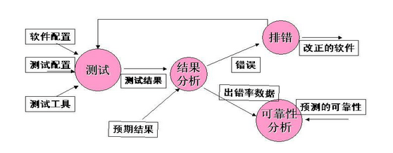

《需求工程计划》修改及评审（第5-6周，非正常上课时间）：

《软件需求规格说明书》提交时间: 第10周末软件需求变更文档 提交时间: 第12周末）：对功能需求，性能需求，可靠性和可用性需求，出错处理需求，接口需求，约束，逆向需求，将来提出的要求进行说明。

软件需求变更文档修改及评审（第13周）：需要在原有需求基础上追加和补充新的需求，或对原有需求进行修改和削减，均属于需求变更说明。

系统设计与实现计划：提交时间第14周末：系统设计阶段，确定系统的具体实现方案，与实现计划。

软件概要设计说明提交时间: （第16周末）：编制的目的是说明对程序 系统的设计考虑，包括程序系统的基本处理流程、程序系统的组织结构、模块划分、功能分配、接口设计、运行设计、安全设计、数据结构设计和出错处理设计等，为程序的详细设计提供基础。

测试计划：描述测试目的、范围、方法和软件测试的重点等的文档。

安装部署计划：对部署进度的安排，设备，运行环境，人员，软件，文档，测试，内部验收，客户验收的部署计划。

培训计划：对培训的目地，负责人，对象，内容，时间，场地，方法的计划

系统维护计划：关于改正性维护，适应性维护，完善性维护，防御性维护的计划。

《项目总结报告》：17周结束